1.1 Дослідження ефективності розпаду пар Fe-B в кремнієвих сонячних елементах залежно від довжини хвилі освітлення
Відомо, що залізо є однією з найбільш поширених та шкідливих металевих міжвузлових домішок у кремнієвих сонячних елементах (КСЕ), яка у стані рівноваги утворює пари з акцепторами [1]. Розпад пари може бути ініційовано термічно, шляхом інжекції неосновних носіїв або освітленням.

Залізо є однією з найбільш розповсюджених та шкідливих металевих домішок у кремнії. При виготовлені елементів можна контролювати його концетрацію, але зовсім позбутись його у структурі неможливо через особливості технічного процесу. Залізо може випадати в осад що спричиняє погіршення структури та може бути причиною пердчасного збою. Залізо може діяти як ефективний центр генерації неосновних носіїв , що призведе до збільшення темнового струму та викликання помилок оперативної пам'яті в мікросхемах.
У кристалічних та полікристалічних фотоелектричних пристроях забруднення залізом призводить до створення рекомбінаційних центрів, які зменшують ефективність сонячних елементів . Оскільки розміри пристрою продовжують зменшуватися, то його вихід стає дедалі більш чутливим до дефектів і домішок.
Окрім розуміння механізмів забруднення залізом та його впливу на параметри кремнієвих пристроях, потрібно розуміти які є можливості контролю його вмісту та вливу під час безпосередньої роботи сонячних елементів.

Загальновизнаними методами зовнішньої модифікації функціональних дефектів для керування властивостями напівпровідникових структур є опромінення та термообробка, які, проте, суттєво впливають і на стан кристала загалом. Іншим варіантом зміни дефектної підсистеми є збудження у кристалі пружних коливань, причому такий спосіб характеризується вибірковістю впливу саме на області з порушеннями періодичності, цілком реалізований при кімнатних температурах і може викликати динамічні (оборотні) зміни властивостей. З літератури відомі ефекти впливу пружних коливань на фотоелектричні властивості перетворювачів на основі CuInSe₂ [], InAs [], Si []. Проте існуюча інформація стосується, насамперед, монокристалічних об’ємних пристроїв, тоді як ефекти впливу ультразвуку на тонкоплівкові структури залишаються практично поза увагою. Представлені результати спрямовані на вивчення акустостоіндукованих ефектів саме в тонкоплівкових напівпровідникових фотоелектроперетворювачах.
У дослідженнях використовувалися структура Cu_{1.8}S-CdSe, схема якої представлена рис.1.1а. При її виготовленні на полікристалічний шар селеніду кадмію (7 мкм) шляхом напилення у вакуумі осаджено шар селенід міді Cu_{1.8}S. товщиною 15 нм. Для створення омічного контакту використовувався молібден. Товщина плівки Mo складає 0,1-0,2 мкм, поверхневий опір – 1 Oм/. Концентрація дірок в Cu_{1.8}S p = 5⋅10²¹см⁻³, концентрація електронів в СdSe n=10¹⁵ cм⁻³.
В роботі проводилося вимірювання вольт-амперних характеристик (ВАХ) вказаної структури як при освітленні, так і втемряві у діапазоні температур 295-340 К. Для освітлення (з боку Cu_{1.8}S) використовувалось монохроматичне світло з довжиною хвилі 400 нм. Джерелом слугував світловипромінюючий діод PM2B-1LLE. Для забезпечення сталої величини світлового потоку підтримувалися постійне значення сили струму через діод (200±0,1 мА) та його температура (30±0,2°С, за допомогою термостату W1209). Типові ВАХ показані на рис. 1.2. У якості параметрів фотоелектричного перетворення розглядалися величини струму короткого замикання (I_{SC}) та напруга холостого ходу (V_{OC}).
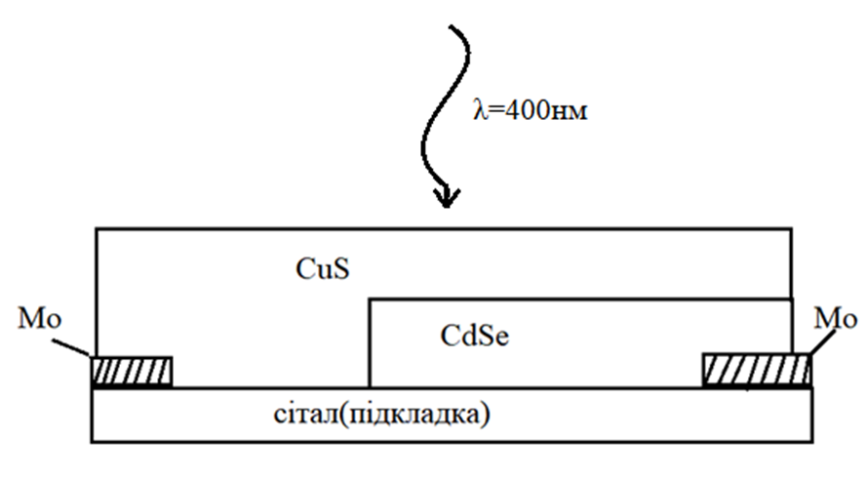  а | 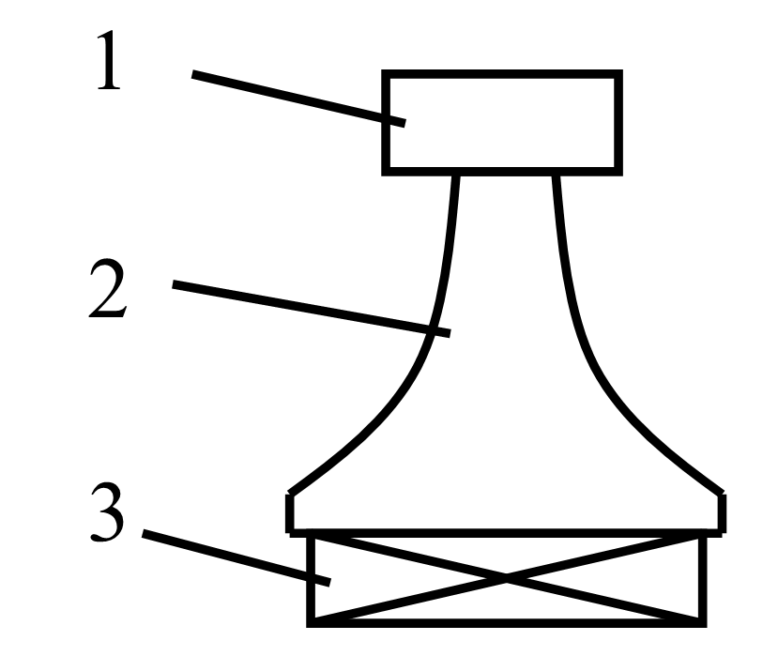  б
Рисунок 1.1 – Схеми фотоперетворювача CuS_{1.8}–CdSe (а) та ультразвукового навантаження (б). 1 – зразок, 2 – звукопровід, 3 – п’єзоелектричний перетворювач
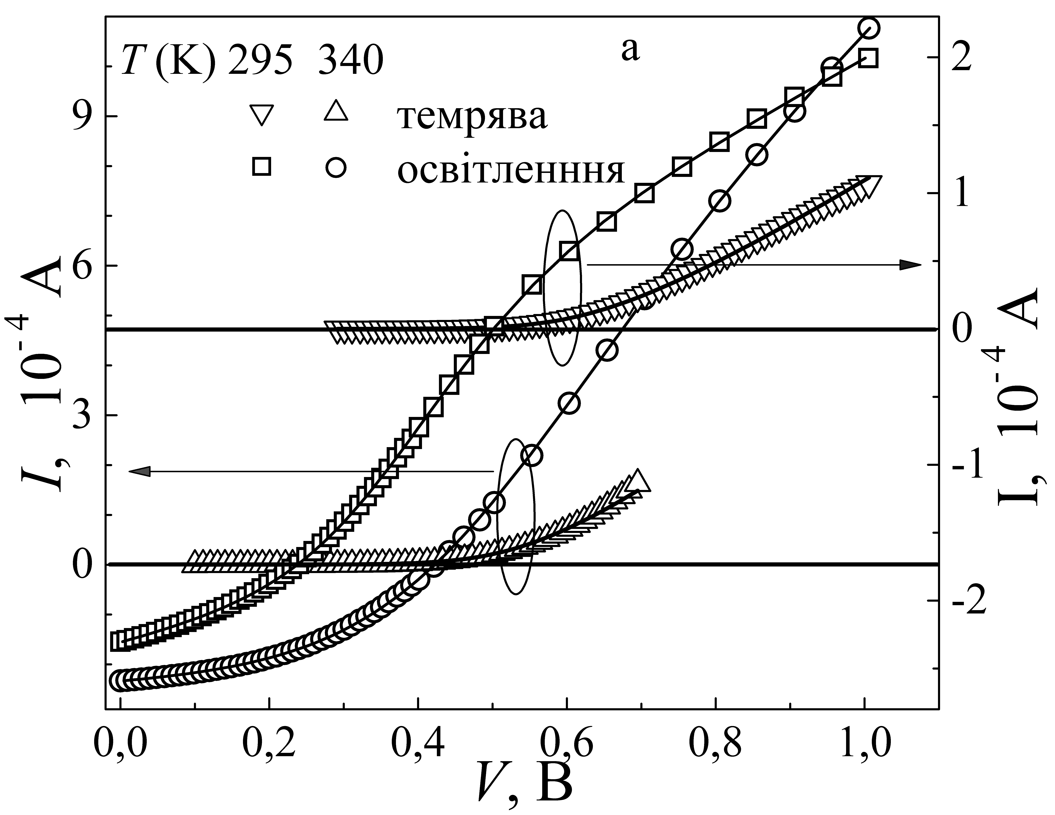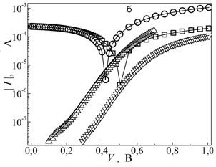
Рисунок 1.2 – Темнові (трикутники) та світлові (кола та квадрати) ВАХ структури Cu_{1.8}S–CdSe. Точки – експеримент, лінії – апроксимація.
На рис.1.1б наведено схему ультразвукового (УЗ) навантаження. Для збудження УЗ використовувався п’єзоелектричний перетворювач, виготовлений з ніобату літію. Між п’єзоперетворювачем та зразком розташовувався алюмінієвий звуковпровід спеціальної форми, який дозволяв а) забезпечити екранування бар’єрної структури від п’єзоелектричних полів; б) сфокусувати акустичні хвилі та підвищити інтенсивність введеного ультразвуку. В структурах збуджувались повздовжні акустичні коливання частотою f_{us} 4,1 та 13,6 МГц, що відповідає основному товщинному резонансу перетворювача та третій гармоніці, відповідно. Акустичний контакт створювався за допомогою вакуумного масла. Інтенсивність збудженого ультразвуку в зразках W_{US} залежала від амплітуди змінної напруги на електродах п’єзоперетворювача і досягала 0,5 Вт/см².
Проведені дослідження показали, що при збудженні ультразвукових хвиль у досліджених структурах спостерігається зменшення обох досліджених параметрів. Для оцінки ефективності впливу пружних коливань використовувалися абсолютні зміни напруги холостого ходу ΔV_{OC} = V_{OC} (W_{US}) - V_{OC} (0) та струму короткого замикання ΔI_{SC} = I_{SC} (W_{US}) - I_{SC} (0), де величини V_{OC} (W_{US}) та I_{SC} (W_{US}) виміряні під час УЗ навантаження з інтенсивністю W_{US} при певній температурі зразка, а V_{OC} (0) та I_{SC} (0) – за відсутності УЗ при тій самій температурі. Отримані значення ΔV_{OC} та ΔI_{SC} були від’ємні, проте їхні абсолютні величини залежали від температури та інтенсивності введеного ультразвуку.
На рис.1.3 наведено температурні залежності акустоіндукованих змін напруги холостого ходу. З наведених даних видно, що а) при підвищенні температури ефективність УЗ впливу зростає; б) залежність близька до лінійної, причому кутовий коефіцієнт залежить від інтенсивності ультразвуку.
З літератури [] відомо, що у випадку тонкоплівкових фотоелектричних перетворювачів з гетеропереходом температурна залежність напруги холостого ходу має описуватися виразом:
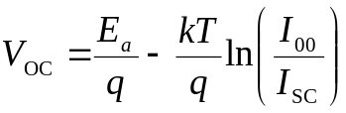, (1.1)
де Е_{а} – активаційна енергія рекомбінаційних процесів, І₀₀– температурно незалежний множник у струмі насичення. Тобто, виявлений ефект акусто-
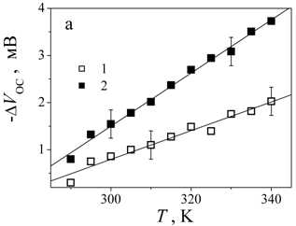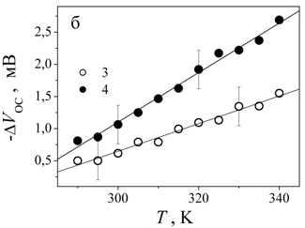
Рисунок 1.3 – Температурна залежність акустоіндукованих змін напруги холостого ходу в структурах Cu_{1.8}S–CdSe. Точки – експеримент, лінії – лінійна апроксимація. f_{us}, МГц: 4,1 (а), 13,6 (б). W_{US}, Вт/см²: 0,25 (1), 0,5 (2), 0,2 (3), 0,37(4).
індукованого (АІ ) зменшення V_{OC} може бути пов’язаний зі зменшенням активаційної енергії в ультразвуковому полі та/або зі спадом I_{SC}. В свою чергу, температурні залежності модуля ΔI_{SC} представлені на рис.1.4. Видно, що при збільшенні температури АІ зменшення струму короткого замикання досягає насичення, причому температура насичення близька до 310 К, а максимальна величина зміни I_{SC} зростають з підвищенням W_{US}. Такий характер залежності ΔI_{SC} (Т) свідчить, що лише зміни струму короткого замикання не здатні пояснити акустоіндуковане зменшення V_{OC}.
В свою чергу, для I_{SC} справедливе наступне співвідношення []:
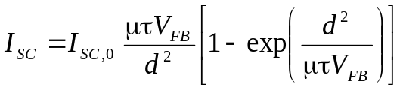, (1.2)
де 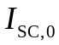, - граничний фотострум величина якого, зокрема, визначається потоком падаючих фотонів, решта виразу - коефіцієнт збирання носіїв, який залежить від рухливості μ та часу життя τ носіїв заряду, напруги у наближенні плоских зон V_{FB} та товщини світлопоглинаючого шару напівпровідника d. На нашу думку зменшення I_{SC} під час поширення акустичних хвиль може бути пов’язано або зі зменшенням приповерхневого вигину зон внаслідок перерозподілу носіїв заряду у п’єзоелектричному полі, що супроводжує поширення пружних коливань у CdSe, або з інтенсифікацією рекомбінаційних процесів внаслідок ефективного збільшення поперечного перерізу захоплення носіїв точковими дефектами [].
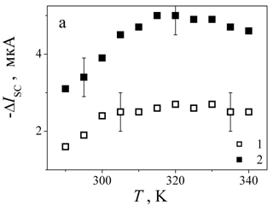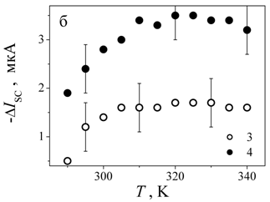
Рисунок 1.4 – Температурна залежність АІ змін струму короткого замикання в структурах Cu_{1.8}S–CdSe. f_{us}, МГц: 4,1 (а), 13,6 (б). W_{US}, Вт/см²: 0,25 (1), 0,5 (2), 0,2 (3), 0,37(4).
На рис.1.5 наведено залежності АІ змін параметрів від інтенсивності введенного ультразвуку при різних значеннях його частоти. Видно, що, по-перше, зміни величини майже лінійно зростають з підвищенням інтенсивності та, по-друге, значення ΔI_{SC} та ΔV_{OC} практично не залежать від частоти пружних коливань. Останнє свідчить, що механізм акусто-дефектної взаємодії не є резонансним у дослідженому частотному діапазоні.
Під оцінці роботи фотоелектричних пристроїв широко використовуються еквівалентні моделі з нерозподіленими параметрами. Вони допомагають зрозуміти принципи роботи фотоперетворювачів та інтерпретувати реальні ВАХ, оптимізувати продуктивність СЕ шляхом моделювання [], а в нашому випадку зрозуміти чинники механічного навантаження. Як видно з рис.1.2, при освітленні спостерігається S-подібна форма ВАХ, а крім того при V> V_{OC} значення струму при освітленні суттєво переважає величину темнового струму при однаковому зміщенні. Це свідчить про те, що 1) традиційні одна- та дво-діодні моделі не застосовні до опису світлових ВАХ досліджуваних структур; 2) при освітленні частково змінюється механізм перенесення заряду.
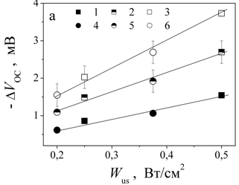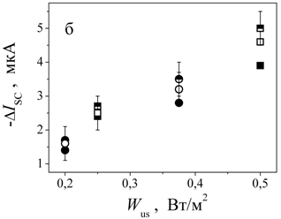
Рисунок 1.5 – Залежності АІ змін напруги холостого ходу (а) та струму короткого замикання (б) від інтенсивності введеного ультразвуку. МГц: 4,1 (1-3), 13,6 (4-6). Т, К: 300 (1, 4), 320 (2, 5), 340 (3, 6)
Надалі зосередимося на визначенні належної еквівалентної моделі структури Cu_{1.8}S–CdSe.З літературі відомо декілька моделей для опису S-подібних ВАХ, в нашому випадку як вихідний варіант використаємо модель, запропоновану в роботі [], еквівалентна схема якої представлена на рис.1.6.
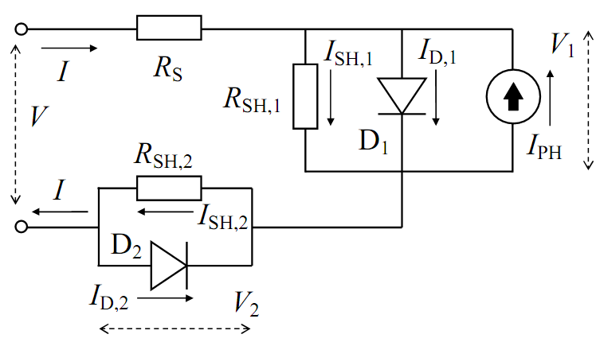
Рисунок 1.6 – Еквівалентна схема освітленого фотоперетворювача, запропонована в [8].
Відповідно до [7], зв’язок між прикладеною напругою V та струмом І може бути записаний у наступному вигляді:
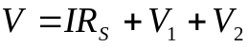, (1.3)
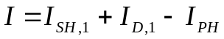, (1.4)
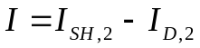, (1.5)
де I_{PH} – величина фотоструму, а струми через діоди записуються у вигляді
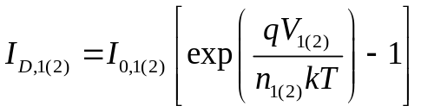, (1.6)
де I_{0,i} та n_{i} – струми насичення та фактори неідеальності i-го діоду. В роботі [] запропоновано аналітичне співвідношення між V та І з використанням функції Ламберта:
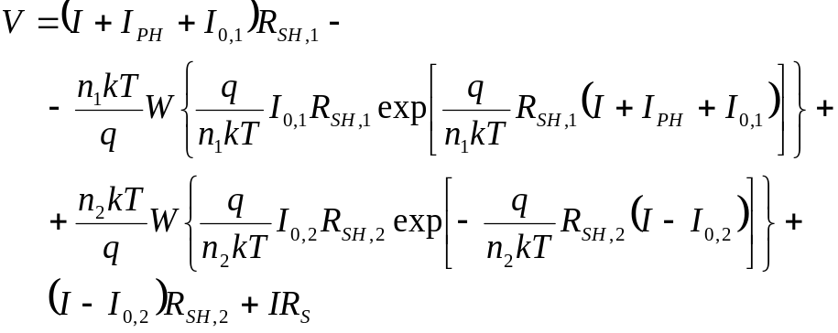, (1.7)
Загалом, вираз (1.7) може бути використаний для апроксимації експериментальних ВАХ, проте, як вказано в роботі [], при пошуку мінімуму відповідної функції можливе арифметичне переповнення, пов’язане з необхідністю обчислення експоненти з великим значенням показника. Тому в [10] запропоновано при розрахунках використовувати наступний вираз
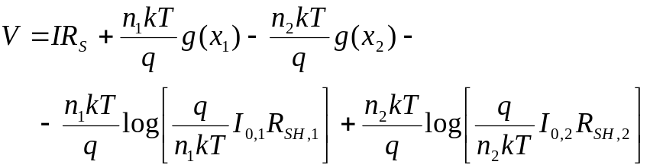, (1.8)
де
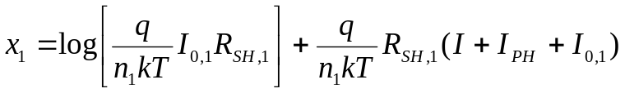, (1.9)
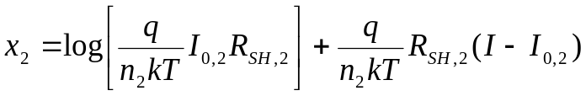, (1.10)
а функція 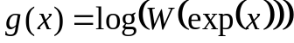 може бути обчислена за допомогою методу послідовних наближень:
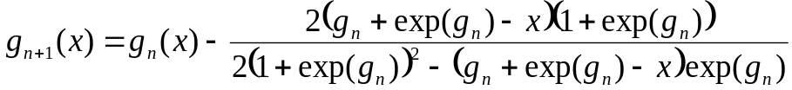, (1.11)
причому
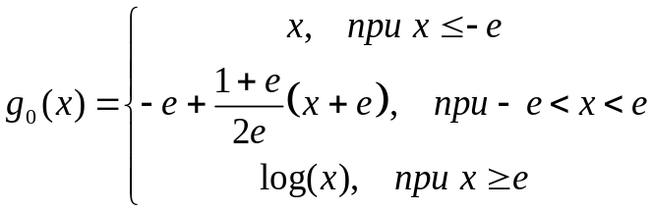. (1.12)
Саме вирази (1.8-1.12) були використані для апроксимації експериментально отриманих ВАХ структур CuS_{1.8}–CdSe. При цьому використовувався метод диференційної еволюції, а величини I_{0,1}, I_{0,2}, n₁, n₂, R_{SH,1}, R_{SH,2}, R_{S} та I_{РН} виступали у ролі шуканих параметри. Збіг апроксимуючих кривих з виміряними залежностями (див. рис.1.2) свідчить про вдалий вибір моделі.
При апроксимації експериментальних освітлених ВАХ виявилось, що величина послідовного опору R_{s}<10⁻⁹ Ом, тобто наявністю цього елемента у еквівалентній схемі досліджуваного фотоперетворювача можна знехтувати. Зауважимо, що саме така модифікація еквівалентної схеми освітленого сонячного елементу запропонована і в роботі []. Апроксимація темнових ВАХ показала, що в цьому випадку прямує до нуля (є меншою 10⁻²⁵ А) величина I₀₂, тобто можна знехтувати наявністю зустрічно-ввімкненого діода. Відповідні отримані еквівалентні схеми освітленого та неосвітленого фотоперетворювача CuS_{1.8}–CdSe представлені на Рис.1.7.
Наявність S-подібної форми у літературі пов’язується з процесами накопичення заряду (або поляризації) на внутрішніх інтерфейсах, що спричинює додаткові рекомбінаційні втрати. В нашому випадку подібні процеси спостерігаються лише при освітленні, за умови наявності надлишкових носіїв заряду.
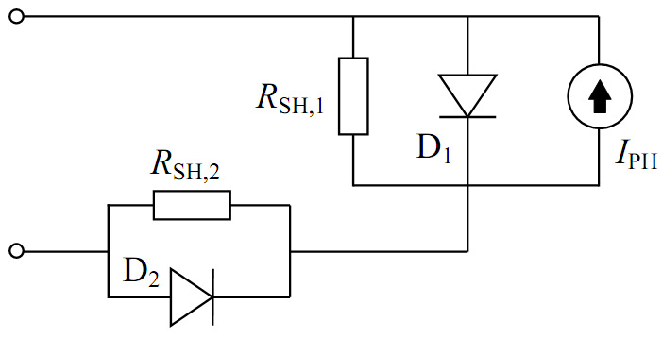 | 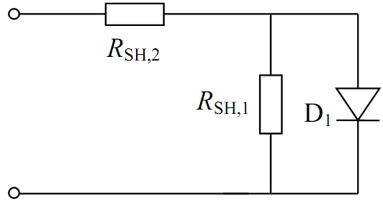
Рисунок 1.7 – Еквівалентні схеми освітленого (ліворуч) та неосвітленого (праворуч) фотоперетворювача Cu_{1.8}S–CdSe.
На рис.1.8,а та 1.8,б наведені температурні залежності параметрів D1. З літератури [,] відомо, що в подібних структурах очікується перенесення заряду за рахунок тунелювання електронів з рівнів, розташованих в області просторового заряду, у валентну зону р-Cu_{1.8}S, а отже струм через D1 має описуватись виразом
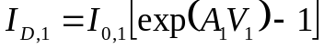, (1.13)
де величина тунельного коефіцієнта A₁=q/n₁kT не залежить від температури, а температурна залежність струму насичення має описуватись виразом [12,]:
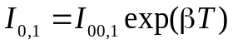. (1.14)
Для струму насичення очікувана залежність спостерігається, проте у темряві при температурі близько 310 К спостерігається злам – див. рис.3.4,а. Величини І_{00,1} та β у темряві складають 10⁻²⁶ А та 0,12 К⁻¹ (при Т<310 K) і 2,9⋅10⁻¹⁹ А та 0,065 К⁻¹ (при Т>310 K), при освітленні - 3,6⋅10⁻³⁰ А та 0,16 К⁻¹ відповідно. Зауважимо, що отримані величини β близькі до наведених у літературі [13] для подібних структур.
Щодо фактору неідеальності n₁ (тунельного коефіцієнта A₁), то він залишається постійним лише при T>310 для неосвітленої структури – див. рис.1.8,б. На нашу думку, це свідчить про те, що тунелювання відбувається лише за відсутності освітлення при високих температурах. В той же час наявність зламу на температурних залежностях при близько 310 К свідчить про зміну механізму перенесення заряду.
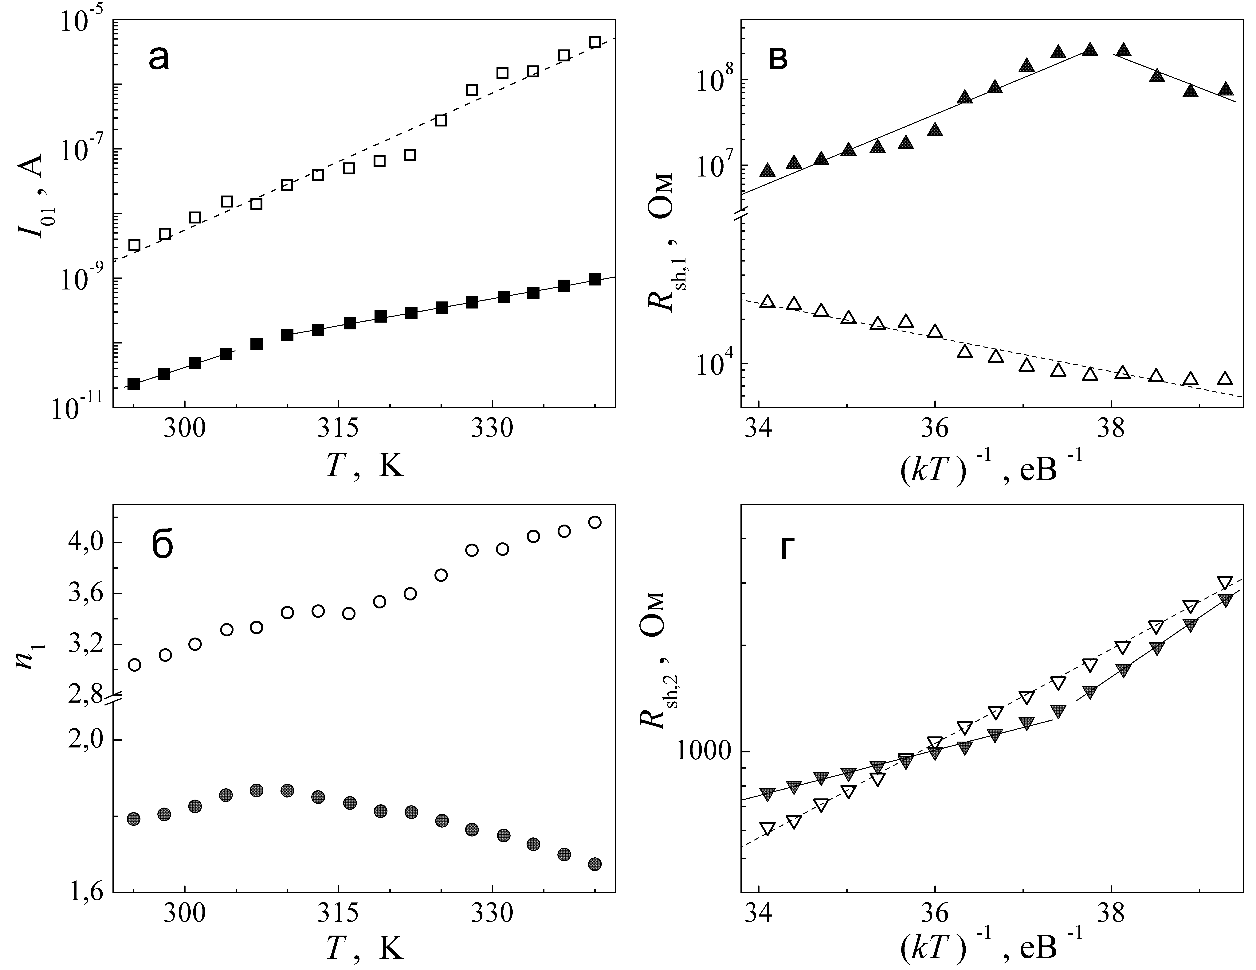
Рисунок 1.8 – Температурні параметрів ВАХ. Точки – результат апроксимації експериментальних залежностей, лінії – апроксимуючі криві (лінійна апроксимація для а та б і відповідно до (1.14) на в та г). Порожні та заповнені символи відповідають освітленим та темновим ВАХ, відповідно.
Зауважимо, що при освітленні характер зміни фактору неідеальності співпадає зі спостереженим в темряві при низьких температурах. Таким чином, зміни механізму електропереносу можуть бути пов’язані з тим, що висота бар’єру на границі розділу визначається зарядом пасток, розташованих в області інтерфейсу. Їхнє заповнення при зниженні температури та появи великої кількості фото генерованих носіїв викликає зниження висоти бар’єру та відповідне підсилення термоемісійних процесів і послаблення тунельних.
На рис.1.8,в представлені температурні залежності шунтуючого опору, які також свідчать про 1) наявність зламу при температурі близько 310 К; 2) при освітленні та при низьких температурах процеси зміни шунтуючого опрору відбуваються подібним чином і величина R_{SH,1} є термоактивованою:
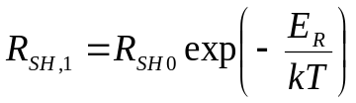. (1.15)
Енергія активації Е_{R} дорівнює 0,92 еВ в темряві при Т < 310 K та 0,27 еВ при освітленні. Крім того, видно, що при освітленні величина шунтуючого опору цілком очікувано суттєво зменшується.
Температурна залежність R_{SH,2} також свідчить про наявність певних процесів зміни перенесення заряду при Т=310 К у темряві – див. Рис.1.8,г. Зауважимо, що а) зі зниженням температури опір зростає; б) практично не залежить від освітлення. Це свідчить про те, що він не пов’язаний з вільними носіями заряду в об’ємі напівпровідника.
Дослідження температурних залежностей параметрів діоду D2, який необхідно враховувати лише при освітленні, показало, що струм насичення є термоктивованим, характерна енергія складає 0,48 еВ. В той же час, тунельний коефіцієнт A₂=q/n₂kT не залишається сталим, а отже зустрічно-увімкнениq діод не є тунельним.
Зауважимо, що температура, при якій відбуваєтьться зміна механізму перенесення заряду (310 К) збігається з температурою насичення АІ змін струму короткого замикання. Таким чином, можна зробити висновок, що УЗ навантаження слабко впливає на процеси тунелювання, а виявлені під час поширення пружних деформацій зміни I_{SC} пов’язані з підсиленням рекомбінаційних процесів. З іншого боку, S-подібнаї форма ВАХ свідчить про необхідність насамперед звернути уваги на можливі зміни накопичення заряду на внутрішніх інтерфейсах під час аналізу причин АІ впливу на напругу холостого ходу.
Загалом, в літературі описано чимало АІ ефектів в напівпровідникових структурах. Проте в нашому випадку доцільно зупинитися насамперед на запропонованих авторами попередніх досліджень механізмах, які використовуються для пояснення динамічних (оборотніх) ефектів УЗ впливу. Серед подібних механізмів можна виділити
- АI збiльшенням ефективного радiуса дислокацiйних кластерiв та дифузiйною перебудовою хмари Котрела [,];
- звiльнення зв’язаних дефектiв донорного типу та сгладжування розсiюючого потенцiалу [,];
- перебудовою метастабiльних дефектiв [];
- зміна поперечного перерізу захоплення носіїв дефектними комплексами внаслідок зміни відстані між компонентами [6];
- розчинення кластерів дефектів [].
При розглядi динамiчних ефектiв необхiдно також врахувати можливiсть оборотного впливу УЗ на процеси поширення нерiвноважних носiїв, чия поява зумовлена iнжекцiєю або фотогенерацiєю. Механiзмом впливу для подiбного випадку може бути АI перебудова (та/або перезарядка) центрiв рекомбiнацiї (прилипання), що змiнює перерiз захоплення та час життя носiїв. Наприклад, експериментальне дослiдження впливу УЗ на нерiвноважнi носiї у арсенiд–ґалiєвих фотоприймачах та гетероструктурах GaAs/AlGaAs проведено в роботах [, ]. Основною причиною виявлених ефектiв є електричне поле, супроводжуюче пружнi коливання у п’єзоелектриках. За умов УЗ навантаження у гетероструктурах SiGe/Si спостерiгалися ефекти пiдвищення фотонапруги та змiни часової залежностi її релаксацiї [, ], у свiтловипромiнюючих GaP дiодах — зменшення iнтенсивностi свiтiння []. Процеси зумовленi акусто–дислокацiйною взаємодiєю: у першому випадку її результатом є вихiд домiшок чи iнших дефектiв iз котрелiвської хмари, що викликає утворення ефективних рекомбiнацiйних центрiв; у другому — виникають нерiвноважнi дислокацiйнi скупчення та вiдбувається руйнування екситонiв внаслiдок вимушених коливань лiнiйних дефектiв.
При виокремленні основних чинників впливу зовнішнього механічного навантаження на фотоелектричні властивості структур Cu_{1.8}S-CdSe необхідно врахувати 1) полікристалічність шару селеніду кадмію, що є причиною як розвинених міжкристалічних границь так і суттєвого послаблення п’єзоелектричних властивостей; 2) зростання ефективності впливу УЗ при підвищенні температури. Таким чином, на нашу думку, основною причиною виявлених зменшень напруги розімкненого кола та струму короткого замикання є звільнення від’ємно заряджених точкових дефектів, накопичених на границях сублоків, в ультразвуковому полі. Тобто йде мова про часткове акусто-індуковане розчинення дефектних кластерів. Подібні процеси є термоактивованими, так як вимагають подолання дефектом потенціального бар’єру, і саме тому полегшуються при збільшенні температури. Утворені таким чином додаткові рекомбінаційні центри стають причиною зменшення коефіцієнта збирання носіїв внаслідок зменшення часу життя дірок в n-області. Крім того, подібні процеси, які відбувається поблизу міжшарової границі розділу стають причиною зменшення нахопиченого на інтерфейсі заряду, що викликає додаткове зменшення напруги холостого ходу. Для полікриталічного CdSe можлива відмінність від нуля повздовжнього п’єзоелектричного модуля при деформації вздовж гексагональної осі, проте, на нашу думку, появою повздовжньої акустоелектричної напруги для досліджуваних структур можна знехтувати.
Враховуючи виявлене прискорення рекомбінаційних процесів під дією знакозмінного механічного навантаження, на нашу думку подібний фактор зовнішнього буде доцільно використовувати під час реєстрації за допомогою тонкоплівкових фотоелектроперетворювачів на основі Cu_{1.8}S-CdSe височастотних сигналів, так як при цьому збільшується швидкодія. При цьому бажано використовувати підвищені порівняно з кімнатними температури, інтенсивність введеного ультразвуку не повинна перевищувати 0,5 Вт/см² (так як, при цьому, як показали проведені дослідження, не виникають незворотні зміни властивостей структур Cu_{1.8}S-CdSe).

1.ХХХ Основні результати розділу 1
- Експериментально встановлено, що в умовах ультразвукового навантаження відбувається зменшення напруги холостого ходу та струму короткого замикання тонкоплівкових фотоелектроперетворювачів на основі Cu_{1.8}S–CdSe, причому величини акустоіндукованих змін практично лінійно залежать від інтенсивності ультразвуку та не залежать від його частоти.
- Показано доцільність використання дводіодної моделі (із зустрічно ввімкненим діодом) при описі структур CuS_{1.8}–CdSe за умов освітлення структури та однодіодної в темряві.
- Проаналізовані можливі механізми акусто-індукованих змін та показано, що виявлений ефект може бути пояснено інтенсифікацією рекомбінаційних процесів внаслідок звільнення заряджених точкових дефектів з границь сублоків CdSe.

ПЕРЕЛІК ДЖЕРЕЛ ПОСИЛАНня

Effect of ultrasound treatment on CuInSe2 solar cells / I. Dirnstorfer, W. Burkhardt, B. K. Meyer et al. // Solid State Commun. — 2000. — Vol. 116. — P. 87–91.
Сукач, А.В. Трансформация электрических свойств InAs p–n–переходов в результате ультразвуковой обработки / А.В. Сукач, В.В. Тетеркин // Письма в журнал технической физики. — 2009. — Т. 35, № 11. — С. 67–75.
Olikh, O.Ya. Acoustically driven degradation in single crystalline silicon solar cell / O.Ya. Olikh // Superlattices Microstruct. — 2018. — Vol. 117. — Pp. 173–188.
Tanaka, К. Analysis of heterointerface recombination by Zn_{1− x}Mg_{x}O for window layer of Cu (In, Ga) Se2 solar cells / K. Tanaka, T. Minemoto, H. Takakura // SolarEnergy — 20009. — Vol. 83. — Pp. 477–479.
Thin-film solar cells: device measurements and analysis / S. S. Hegedus, W. N. Shafarman // Progress in photovoltaics: Research and Applications. – 2004. – Vol. 12. – Р. 155 – 176.
Acousto–defect interaction in irradiated and non–irradiated silicon n+–p structure / O. Ya. Olikh, A. M. Gorb, R. G. Chupryna, O. V. Pristay-Fenenkov // J.Appl. Phys. — 2018. — Vol. 123. — Pр. 161573.
Zuo L. Assessing the origin of the S-shaped I–V curve in organic solar cells: An improved equivalent circuit model / L. Zuo, J. Yao, H. Li, H.Chen // Solar Energy Materials & Solar Cells. — 2014. — Vol. 122. — Pp. 88-93.
Origin of the Kink in Current-Density Versus Voltage Curves and Efficiency Enhancement of Polymer-C60 Heterojunction Solar Cells. / F. A. de Castro, J. Heier, F. Nüesch, R. Hany // IEEE Journal of selected topics in quantum electonics. — 2010. — Vol. 16, no.6. — C. 1690-1699.
Romero B. Exact analytical solution of a two diode circuit model for organic solar cells showing S-shape using Lambert W-functions / B. Romero, G. Del Pozo, B. Arredondo// Solar Energy. — 2012. — Vol. 86. — C. 3026- 3029
Roberts K. On calculating of Current-Voltage Charactetristics of Multi-Diode Models for Organic Solar Sells / K. Roberts, S. R. Valluri // arXiv preprint arXiv.– 2015. - 1601.02679.
An in-depth analysis of the modelling of organic solar cells using multiple-diode circuits / F. A. de Castro, A. Laudani, F. R. Fulginei, A. Salvini // Solar Energy. - 2016. - Vol. 135. - C. 590- 597.
Павелец, С.Ю. Особенности прохождения тока в гетеропереходах вырожденный полупроводник-полупроводник / С.Ю. Павелец, Т.М. Сванидзе, В.П. Тарасенко // УФЖ. – 1983. - Т.23, №4. – С.581-585.
Новая структура поверхностно-барьерного сенсора ультрафиолетового излучения на основе CdS / С.Ю. Павелец, Ю.Н. Бобренко, А.В. Комащенко, Т.Е. Шенгелия // Физика и техника полупроводников. - 2001. - Т.35, №5. - C. 626- 628.
Electrical and photoelectrical properties of photosensitive heterojunctions n-TiO2/p-CdTe / V.V. Brus, M. I. Ilashchuk, Z.D. Kovalyuk [et al.] // Semicond. Sci. Technol. – 2011. – Vol. 26, №12. – 125006.
Олiх, Я.М. Особливостi протiкання струму при ультразвуковому навантаженнi в сильно компенсованих низькоомних кристалах CdTe:Cl / Я.М. Олiх, М.Д. Тимочко // УФЖ. — 2016. — Т. 61, № 5. — С. 389–399.
Olikh, Ya. M. Reverse ultrasonic changes of electrical conductivity in CdTe:Cl crystals / Ya. M. Olikh, M. D. Tymochko // Superlattices Microstruct. — 2016. — Vol. 95. — P. 78–82.
Власенко, А.И. Акустостимулированная активация связанных дефектов твердых растворах CdHgTe / А.И. Власенко, Я.М. Олих, Р.К. Савкина // Физика и техника полупроводников. — 1999. — Т. 33, № 4. — С. 410–414.
Власенко, А.И. Подвижность носителей заряда в кристаллах n–CdxHg1-xTe в условиях динамического ультразвукового нагружения / А.И. Власенко, Я.М. Олих, Р.К. Савкина // Физика и техника полупроводников. — 2000. — Т. 34, № 6. — С. 670–676.
Олих, Я.М. Прямое наблюдение релаксации проводимости в gamma–облученном кремнии n–типа под влиянием импульсов ультразвука / Я.М. Олих, Н.Д. Тимочко // Письма в журнал технической физики. — 2011. — Т. 37, № 1. — С. 78–84.
Механизм изменения подвижности носителей заряда при ультразвуковой обработке полупроводниковых твердых растворов / П.И. Баранский, А.Е. Беляев, С.М. Комиренко, Шевченко Н.В. // Физика твердого тела. — 1990. — Т. 32, № 7. — С. 2159–2161.
Процессы дрейфа неравновесных носителей тока в GaAs–фотоприемниках под действием переменной деформации / Б.Н. Заверюхин, Н.Н. Заверюхина, Р.А. Муминов, О.М. Турсункулов // Письма в журнал технической физики. — 2002. — Т. 28, № 5. — С. 75–83.
Вплив ультразвуку на вольт–ампернi характеристики гетероструктур GaAs/AlGaAs / В. В. Курилюк, А. М. Горб, О. О. Коротченков, О. Я. Олiх // Вiсник Київського ун-ту, Сер.: Фiзико-математичнi науки. — 2003. — № 3. — С. 298–300.
Acoustically driven optical phenomena in bulk and low-dimensional semiconductors / I.V. Ostrovskii, O.A. Korotchenkov, O.Ya Olikh et al. // J. Opt. A: Pure Appl. Opt. — 2001. — July. — Vol. 3, no. 4. — P. S82–S86.
Kuryliuk, V. Acoustically driven charge separation in semiconductor heterostructures sensed by optical spectroscopy techniques / V. Kuryliuk, A. Podolian, O. Korotchenkov // Cent. Eur. J. Phys. — 2009. — Vol. 8, no. 1. — P. 65–76.
Деградационно-релаксационные явления в светоизлучающих p–n–структурах на основе фосфида галлия, стимулированные ультразвуком / А.Н. Гонтарук, Д.В. Корбутяк, Е.В. Корбут и др. // Письма в журнал технической физики. — 1998. — Т. 24, № 64–68. — С. 22–27.

